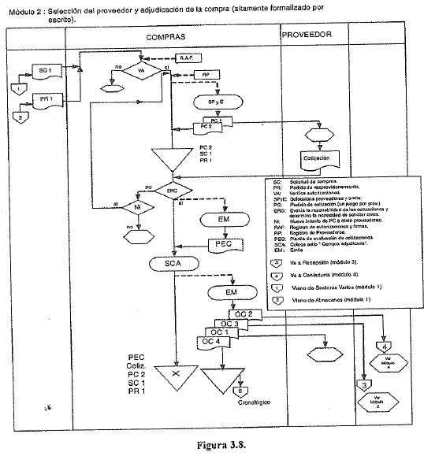

0

1.- Compras / Cuentas a Pagar

2.- Pagos:

3.- Ventas / Cuentas a Cobrar:

4.- Cobranzas:

5.- Stock:

